Prénom : ……………………………..
N° | titres des LIVRES | score
1
2
3
4
5
6
7
8
9
10
11
12
13
14
15
16
17
18
19
20
21
22
23
24
25
26
27
28
29
30
Rallye lecture
@aliaslili : http://aliaslili.eklablog.com

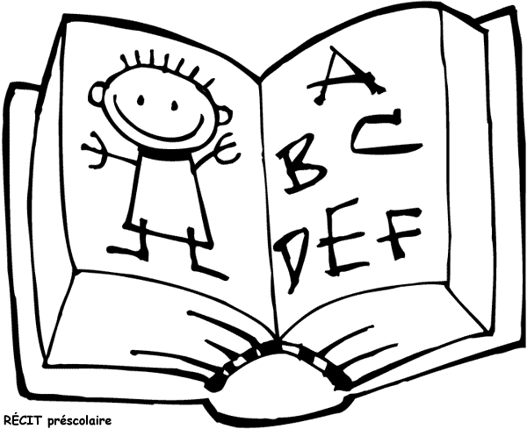

Mon total
de livres lus :

@aliaslili : http://aliaslili.eklablog.com
Mon total
de points :

